Приложение № _4_
к основной образовательной программе
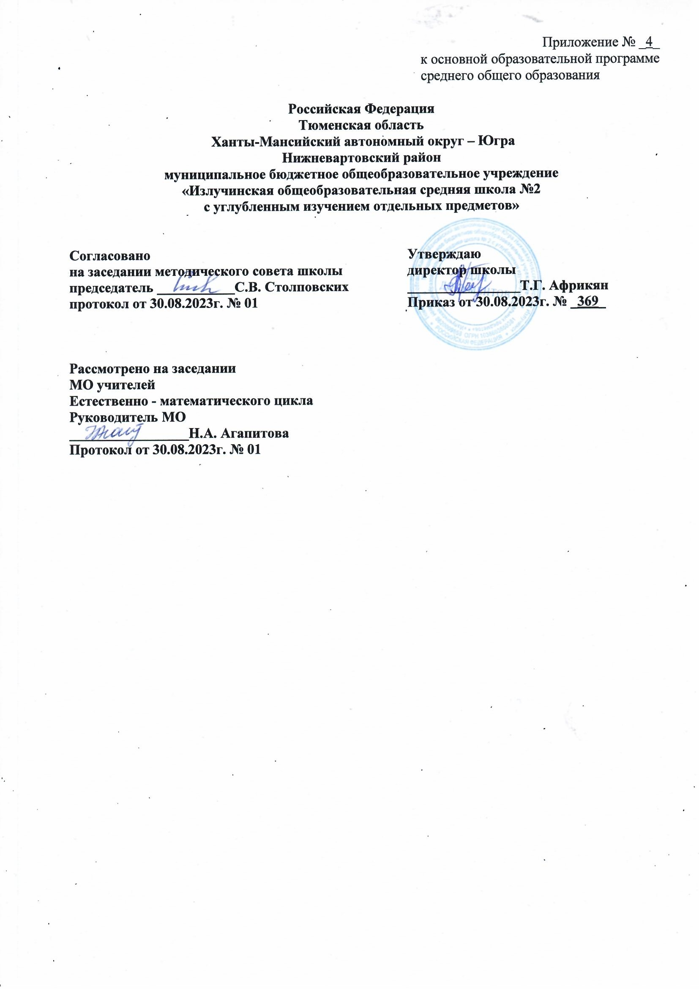
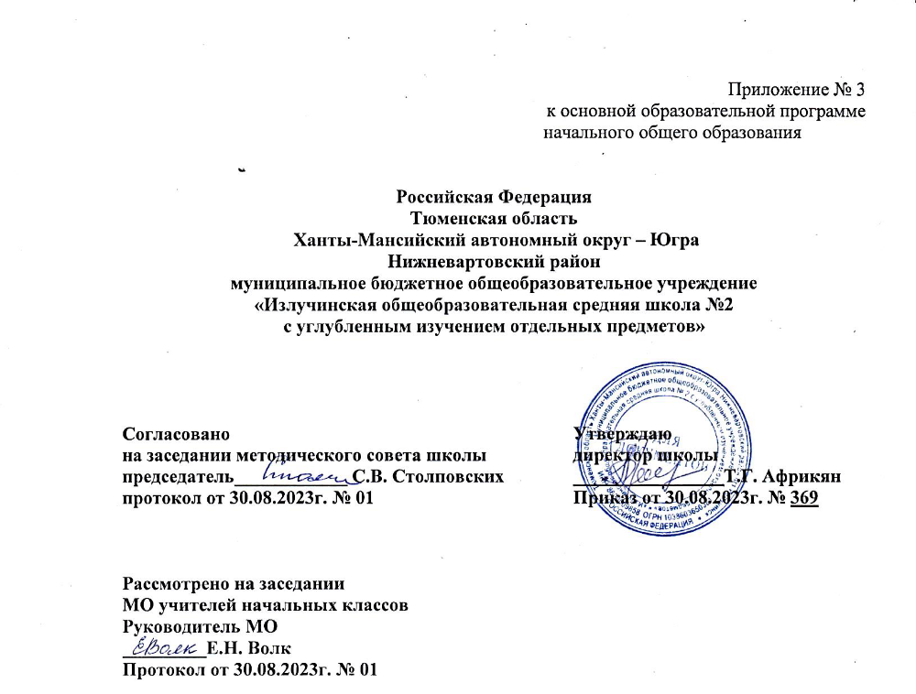
начального общего образования

РАБОЧАЯ ПРОГРАММА
курса внеурочной деятельности
«Социокультурные истоки»
для 1в класса

Волк Елены Николаевны,
учителя начальных классов

пгт Излучинск
2023/2024 учебный год

ПОЯСНИТЕЛЬНАЯ ЗАПИСКА
Актуальность: в наше время, когда во многом утрачены или разрушены идеалы и нравственные ориентиры, когда деструктивные процессы захватывают общество, к сожалению, приходится наблюдать, что проблемы воспитания и культуры перестали быть приоритетными. Перестали, но не утратили при этом своей значимости для общества в целом, и особенно для педагогической деятельности.
Прекрасно то, что вокруг нас. Но есть и безобразное. Научить детей отличить одно от другого, сохранять первое и бороться со вторым – одна из задач всей воспитательной работы. Одним из решений этой задачи является создание системы духовно-нравственных ценностей у детей в начальной школе.
Рабочая программа к курсу «Истоки» составлена в соответствии с требованиями Федерального государственного образовательного стандарта начального общего образования, является результатом совместной работы автора социокультурного системного подхода в образовании И.А. Кузьмина, профессора Российской Академии естественных наук, и профессора Вологодского государственного педагогического университета А.В. Камкина, доктора исторических наук. Программа дополнительного образования детей «Истоки» является модифицированной и составлена на основе программы «Социокультурные истоки» Кузьмин И.А.-М.:«Истоки»,2007.
Программа введена в часть учебного плана по внеурочной деятельности, формируемой образовательным учреждением в рамках социально - культурного направления.
Цель и задачи учебной программы
Целью данной программы является развитие системы духовно-нравственных ценностей жизни.
Достижение этой цели обеспечивается решением следующих основных задач:
- Подвести учащихся к пониманию сути Истоков;
- Развивать целостное восприятие мира внешнего (социокультурная среда развития) и мира внутреннего (духовно-нравственного);
- Развивать образное и логическое мышление;
- Формировать навыки продуктивного диалога и сотрудничества;
5. Ввести ребенка в мир родного языка, развитие языкового чувства, целостное восприятие русского языка как языка великого народа и великой литературы. Главными целями курса «Истоки» в 1-ом классе являются:
- освоение социокультурных категорий Мир, Слово, Образ, Книга;
- развитие системы духовно-нравственных ценностей жизни;
- развитие целостного восприятия мира внешнего (социокультурная среда развития) и мира внутреннего (духовно-нравственного), способности слышать Слово, видеть Образ и создавать Книгу.

Место факультативного курса в учебном плане
Данная программа предназначена для обучающихся 1-х классов и рассчитана на 1 час в неделю, что составляет 33 часа в год.

ПЛАНИРУЕМЫЕ РЕЗУЛЬТАТЫ ОСВОЕНИЯ КУРСА

Формирование универсальных учебных действий
ЛИЧНОСТНЫХ РЕЗУЛЬТАТОВ:
Определять и высказывать под руководством педагога самые простые общие для всех людей правила поведения при сотрудничестве (этические нормы).
В предложенных педагогом ситуациях общения и сотрудничества, опираясь на общие для всех простые правила поведения, делать выбор, при поддержке других участников группы и педагога, как поступить.

МЕТАПРЕДМЕТНЫХ РЕЗУЛЬТАТОВ:
РЕГУЛЯТИВНЫЕ УНИВЕРСАЛЬНЫЕ УЧЕБНЫЕ ДЕЙСТВИЯ:
Определять и формулировать цель деятельности с помощью учителя.
Проговаривать последовательность действий.
Учиться высказывать своё предположение (версию) на основе работы с иллюстрацией рабочей тетради.
Учиться работать по предложенному учителем плану.
Учиться отличать верно выполненное задание от неверного.
Учиться совместно с учителем и другими учениками давать эмоциональную оценку деятельности товарищей.
ПОЗНАВАТЕЛЬНЫЕ УНИВЕРСАЛЬНЫЕ УЧЕБНЫЕ ДЕЙСТВИЯ:
Ориентироваться в своей системе знаний: отличать новое от уже известного с помощью учителя.
Делать предварительный отбор источников информации: ориентироваться в учебнике (на развороте, в оглавлении, в словаре).
Добывать новые знания: находить ответы на вопросы, используя учебник, свой жизненный опыт и информацию, полученную от учителя.
Перерабатывать полученную информацию: делать выводы в результате совместной работы всего класса.
КОММУНИКАТИВНЫЕ УНИВЕРСАЛЬНЫЕ УЧЕБНЫЕ ДЕЙСТВИЯ:
Донести свою позицию до других: оформлять свою мысль в устной и письменной речи (на уровне одного предложения или небольшого текста).
Слушать и понимать речь других.
Читать и пересказывать текст.
Совместно договариваться о правилах общения и поведения в школе и следовать им.
Учиться выполнять различные роли в группе (лидера, исполнителя, критика).
Формы работы можно разделить на теоретические (беседа, анализ ситуации, работа со стимульным материалом (рассказ, стихи, былины, сказки, наглядный материал) и практические (работа в тетрадях, рисунки на заданную тему, посещение библиотеки). Занятия проходят по группам, парами, в «круге».

СОДЕРЖАНИЕ ПРОГРАММЫ
1 класс

Мир (10 часов)
1 . Солнышко, мама и папа.
Знакомство с «Азбукой истоков». Алфавит – семья букв. Все буквы разные, у каждой свое название и все они одинаково важны и нужны. Различные начертания букв, различие строчных и прописных букв. Рукописные и декоративные шрифты, буквицы.
2. Мир и лад. Поле, школа и семья.
Самое главное в слове – смысл, значение (сравнить значения слов поле, лес, поляна, опушка, дол). Чтобы доброе слово принесло пользу душе, надо его прочесть и понять. Кто поможет правильно понять? Конечно, мама и семья, учитель и школа. Из чего состоит слово? Чем слово отличается от набора букв (читаем ла-ла и ла-па)? (Сравнение букв с семенами часто встречается в пословицах и загадках.)
3. Истоки и школа.
Что обозначает слово? Предмет, понятие (имена существительные – без терминологии). Общее и конкретное значение слов. Слово-образ, слово-символ. Колокол, язык, книга, школа. Слово – Имя, имена родителей и друзей. (Заглавная буква.)
4. Дар (Рождество) Праздничное слово. Слово-поздравление. Слово-приветствие. Слово-прославление. Какие слова мы часто используем, поздравляя друг друга, почему? Придумываем поздравления и пожелания близким, знакомым и незнакомым людям.
5. Истоки и радуга.
Откуда берутся слова? Слова тоже имеют свои истоки. У одних общее происхождение, например: род, родина, родник. Другие, хотя и похожи по звучанию, между собой по смыслу не связаны: рука, река. А бывает, что слова кажутся мало похожими, но глубоко связаны и имеют общие древние корни: Радость, радуга. (В упражнениях найти слова «из одной семьи».)
6. Сказки А.С. Пушкина.
Сказочные слова и присказки. Услышав эти слова, мы сразу понимаем, что это сказка. Почему? (Продолжить предложение так, чтобы получилась сказка. Найти в отрывке о Черноморе слова, которые мы не употребляем в обычной речи, что они означают?)
7. Родной край.
У каждого края свое имя. В какой стране мы живем? Названия городов, сел, рек, гор родного края. Рассказать о происхождении некоторых названий.
8. Святыни России. Щит и герб (святой Георгий Победоносец)
Героические слова, слова верности. Вспомни такие слова с предыдущих уроков. (Крепость, сила, копье, смелость, совесть, родина, родной край). Слово-действие (глаголы – защищать, обороняться, наступать, побеждать и др.). Что значит «Ищи мира»? Как это делать?
9. Святыни России. Илья Муромец.
Продолжение темы. Славные имена. Связь имени с родным краем. Почему богатыря Илью назвали Муромцем? Имена каких героев тоже связаны с географическими названиями? (Дмитрий Донской, Александр Невский и др.).
Слово (9 часов)
1. Слово
Высокое предназначение слова. Уважительное отношение к слову. Интонация. Чтение с различной интонацией.
2. Весна и слово.
Слово – сравнение, описание (прилагательные – без терминологии). Обратить внимание на метафоры в четверостишиях. С чем еще можно сравнить весну? Вспоминаем стихи, выученные раньше, ищем сравнения.
3. Золотое сердечко.
Пять талантов Золотого сердечка: Доброе Слово, Честное Слово, Слово о родителях, Труд и подвиг, Святое слово. Почему «верная тропа узка»? Чтение – труд души. Трудные упражнения. 4. Серебряное копытце.
Доброе слово. Какие добрые слова мы знаем, часто ли мы их говорим? Учимся говорить добрые слова родителям, учителям, друзьям.
5. Честное слово.
«Добрыня Никитич». Слово – наука. Чему мы научились? Слушать и слышать.
6. Слово о родителях.
Поэтическое слово. Поэтический образ, рифма, ритм. Примеры из прочитанных стихотворений. 7. Святое слово.
Былина «Алеша Попович» У каждого человека есть свое дело в жизни, своя профессия. У каждого слова тоже есть своя «работа»: одни, как мы уже знаем, обозначают предметы, другие – действия, третьи – свойства. А еще есть слова-помощники, они обычно очень короткие, но без них не обойтись (предлоги, союзы, междометия – без терминологии). Ищем слова-помощники в тексте (зрительно и на слух).
8. Чаша жизни.
Правила в нашей жизни. Как правильно поступать, как себя вести, как правильно говорить и писать? Для этого в русском языке существуют правила. Некоторые мы уже знаем (например, правописание слов с большой буквы), с другими еще познакомимся.
Образ (6 часов)
1. Родник
Как и наша Родина, наш язык очень богат. Одно и то же можно сказать по-разному. В русском языке много слов близких по смыслу (например, родник, источник, ключ), поэтому наша речь имеет множество оттенков (синонимы, антонимы – без терминологии). Важно научиться подбирать точные слова, чтобы выразить свою мысль.
2. Образ Родины
Слова очень разные, но «устроены» они похоже. Самая главная часть каждого слова называется корень, как вы думаете, почему? Другие части слова тоже важны, они могут стоять впереди или позади корня и менять смысл всего слова. Примеры из предыдущих текстов.
3. Образ защитника Отечества
Слова в языке живут дружно, когда одно изменяется, то и другие, если нужно, изменяют свою форму, например: Смелый защитник – смелые защитники. (Изменение по числам, родам, лицам и падежам на примерах – без терминологии). Упражнения: подбор слова в правильной форме, например, «воины покинули свой дом … с победой возвратился воин домой… трудна была его дорога к дому…».
4. Образ праздника (День Победы)
Мудрое и доброе слово передавалось из поколения в поколение не только с помощью книг, но и устно – в преданиях, сказках и, конечно, песнях. Недаром говорят, что «слово из песни не выкинешь». Чем песня отличается от рассказа или стихотворения? (Ритм, мелодия, рифма, повтор припева). Какие песни мы знаем? Георгиевская скала. Можем ли мы «услышать» письменную речь? Что помогает нам понять интонацию автора? Знаки препинания, почему они так называются? Примеры.
Книга (8часов)
1 . Книга
Книги бывают самые разные, одни описывают исторические события, другие рассказывают сказки, истории, стихи, третьи учат строить или шить. И у каждой из них своя задача и свои особенности языка. Упражнение: догадайтесь, из какой книги отрывок. (Из сказки, былины, рассказа, учебника, инструкции и т.п.).
2. Книга книг Жизнь книги.
Вечные книги человечества. Исторические пути книги (возникновение письменности в древнем мире, братья Кирилл и Мефодий – создатели славянской азбуки и письменности, первые книги на Руси и т.д.). Библиотека. Традиции собирания библиотеки в семье, школе, обществе.
3. Живое слово книги
Книга – культурное наследие народа. Уважение и сохранение чистоты и уникальности родного языка. Книги, пришедшие из других стран.
4. Первая книга.
Мир книги Первая книга: увиденное, услышанное, прочувствованное ребенком. Создание Первой книги. Открытие мира книг. Рассказ детей о книгах, прочитанных за год. Слова благодарности книге.

УЧЕБНО -ТЕМАТИЧЕСКИЙ ПЛАН 1 КЛАССА

№ | Разделы программы | Кол-во часов
1 | Мир | 10
2 | Слово | 9
3 | Образ | 6
4 | Книга | 8
Итого: |  | 33

КАЛЕНДАРНО-ТЕМАТИЧЕСКОЕ ПЛАНИРОВАНИЕ 1 КЛАСС

Раздел программы | Тема урока | Характеристика деятельности учащихся | Кол-во часов | № урока | Дата проведения
 |  |  |  |  | По плану | По факту
МИР (10 часов)
«Истоки» | Введение в предмет.  Солнышко, мама и папа | Знакомство с «Азбукой Истоков». Алфавит – семья букв. Различные названия и начертания букв. Строчные и прописные буквы. Рукописные шрифты, буквицы. | 1 | 1
«Истоки» | Мир и лад  (Поле, школа и семья) | Смысл и значение слова. Из чего состоит слово? Чем слово отличается от набора букв? | 1 | 2
«Истоки» | Истоки и школа | Что обозначает слово? (Имена существительные – без терминологии.) Общее и конкретное значение слов. Слово-образ. Слово-символ. Слово-имя. Имена родителей и друзей. (Заглавная буква.) | 1 | 3
«Истоки» | Дар (Рождество) | Праздничное слово. Слово-поздравление. Слово-приветствие. Слово-прославление. | 1 | 4
«Истоки» | Истоки и радуга | Откуда берутся слова? Связь и общее происхождение слов. (Корни слов.) | 1 | 5
«Истоки» | Сказки  А.С. Пушкина | Сказочные слова и присказки. Каковы отличия сказочной речи от обыденной? | 1 | 6
«Истоки» | Родной край | Имя края. В какой стране мы живем? Названия городов, сел, рек, гор родного края. Происхождение названий. | 1 | 7
«Истоки» | Святыни России.  Щит и герб (св. Георгий Победоносец | Героические слова. Слова верности. Слово-действие. (Глаголы – без терминологии.) Что значит «Ищи мира»? Как это делать? | 1 | 8
«Истоки» | Святыни России.  Илья Муромец | Славные имена. Связь имени с родным краем. Почему богатыря Илью назвали Муромцем? Имена каких героев тоже связаны с краем? | 1 | 9
«Истоки» | Обобщающий урок (Память) | Что более всего запомнилось из пройденного содержания? | 1 | 10
Слово (9 часов)
 | Слово | Высокое предназначение слова. Уважительное отношение к слову. Интонация. Чтение с различной интонацией. | 1 | 11
 | Весна и слово | Слово – сравнение, описание. (Прилагательные – без терминологии.) Метафоры. С чем можно сравнить весну? Вспоминаем стихи, ищем сравнения. | 1 | 12
 | Золотое сердечко | Пять талантов. Золотого сердечка. Почему «верная тропа узка»? Чтение – труд души. Трудные упражнения. | 1 | 13
 | Серебряное копытце | Доброе слово. Какие добрые слова мы знаем, часто ли их говорим? Учимся говорить добрые слова родителям, учителям, друзьям. | 1 | 14
 | Честное слово. Добрыня Никитич | Слово – наука. Чему мы научились? Слушать и слышать. | 1 | 15
 | Слово о родителях | Поэтическое слово. Поэтический образ, рифма, ритм. Примеры из прочитанных стихотворений. | 1 | 16
 | Святое слово. Алеша Попович | Слово и дело в жизни. Работа. Помощник. Слова-помощники. (Предлоги, союзы, междометия – без терминологии). Ищем слова-помощники в тексте – зрительно и на слух. | 1 | 17
 | Чаша жизни | Правила в нашей жизни. Как правильно поступать, как вести себя, как правильно говорить и писать? Правописание слов с большой буквы. | 1 | 18
 | Обобщающий урок (Внимание) | Наиболее увлекательные минуты на уроках «Истоки». Любимые увлечения и важные дела. Когда мы меньше всего устаем от учебного или физического труда? Нужно ли расширять свой кругозор? Внутренний мир. | 1 | 19
Образ (6 часов)
 | Родник | Богатство Родины и богатство языка. Близкие по смыслу слова. Множество оттенков речи. (Синонимы, антонимы – без терминологии). Учимся подбирать точные слова и правильно выражать свои мысли. | 1 | 20
 | Образ Родины | Похожие слова. Корень слова. Другие части слова, которые могут стоять впереди или позади корня и менять смысл всего слова. Примеры из предыдущих текстов. | 1 | 21
 | Образ защитника Отечества | Дружная жизнь слов в языке. Взаимодействие слов. Изменение формы слова. Зависимость изменения формы одного слова в предложении от изменения формы другого. (Изменение по числам, родам, лицам и падежам на примерах – без терминологии). Упражнения на подбор слова в правильной форме. | 1 | 22
 | Образ праздника (День Победы) | Передача мудрого и доброго слова через книги. Устная передача – предания, сказки, песни. Почему говорят, что «слово из песни не выкинешь»? Чем песня отличается от рассказа или стихотворения? (Ритм, мелодия, рифма, повтор припева.) Георгиевская скала. Можем ли мы «услышать» письменную речь? Что помогает нам понять интонацию автора? Знаки препинания: почему они так называются? Примеры. | 1 | 23
 | Обобщающий урок (Мышление) | Как уроки «Истоков» помогают нам учиться мыслить самостоятельно? Что значит мыслить образно? Что такое образ мыслей? Как меняется наш образ мыслей в процессе учебы? Что значит «чистые мысли»? | 1 | 24
 | Родник | Богатство Родины и богатство языка. Близкие по смыслу слова. Множество оттенков речи. (Синонимы, антонимы – без терминологии). Учимся подбирать точные слова и правильно выражать свои мысли. | 1 | 25
Книга (8 часов)
 | Книга | Разнообразие книг. О чем рассказывают книги? Особенности языка и разные задачи. Угадываем, из какой книги отрывок: из сказки, былины, рассказа, учебника, инструкции и т.п. | 1 | 26
 | Книга книг | Жизнь книги. Вечные книги человечества. Исторические пути книги (возникновение письменности в Древнем Риме, святые братья Кирилл и Мефодий – создатели славянской азбуки и письменности, первые книги на Руси и т.д.). Библиотека. Традиции собирания библиотеки в семье, школе, обществе. | 1 | 27
 | Живое слово книги | Книга – культурное наследие народа. Уважение и сохранение чистоты и уникальности родного языка. Книги, пришедшие из других стран. | 1 | 28
 | Первая книга. Мир книги | Первая книга: увиденное, услышанное, прочувствованное ребенком. Создание Первой книги. Открытие мира книг. Рассказ детей о книгах, прочитанных за год. Слова благодарности книге. | 1 | 29
 | Годовой обобщающий урок (Речь) | Слово сохраняет чистоту Золотого сердечка. Что значит «говорить от чистого сердца»? | 1 | 30-33

УЧЕБНО-МЕТОДИЧЕСКОЕ ОБЕСПЕЧЕНИЕ ОБРАЗОВАТЕЛЬНОГО ПРОЦЕССА
Учебно-методические пособия и литература для детей.
- Азбука Истоков. Золотое сердечко. Учебное пособие для 1 класса общеобразовательных учебных заведений (Издательский дом «Истоки», 2009). Давыдова Е.Ю., Кузьмин И.А.
2. Камкин А.В. Истоки. Учебное пособие для 2 класса общеобразовательных учебных заведений. М.: Издательский дом «Истоки».
3. Камкин А.В. Истоки. Учебное пособие для 3 класса общеобразовательных учебных заведений. М.: Издательский дом «Истоки».
4. Камкин А.В. Истоки. Учебное пособие для 4 класса общеобразовательных учебных заведений. М.: Издательский дом «Истоки».
Учебно-методические пособия и литература для учителя.
1. Методический комментарий (Истоковедение. Том 5. Издание 4-е, дополненное, 2009, с. 35-56).
2. Программа учебного курса «Истоки» (1-4 классы) (Истоковедение. Том 1. Издание 3-е, дополненное, 2010, с. 57-76; Истоковедение. Том 5. Издание 4-е, дополненное, 2009, с. 13-32). И.А. Кузьмин, А.В. Камкин.
Список использованной литературы.
- Воспитание на социокультурном опыте. - М.: Технологическая Школа Бизнеса, 1997. - 96 с.
- Рожков М.И. «Организация воспитательной работы в школе». Учебное пособие для вузов. Гуманитарный издательский центр. 2001.

